Innovative marketing and performance breakthrough Course Of Qingdao Entrepreneur College
数字经济时代增长型营销经理人实战必修课

数字经济时代增长型营销经理人实战必修课

一、项目背景
2022 年由于百年疫情、俄乌危机、中美大国博弈等重大因素影响，全球经济深陷衰退泥 潭。外贸萎缩、国内消费疲软、 经济增速低迷， 无论是传统企业还是以往狂飙突进的互联网企 业，都面临着“成长的烦恼”——如何实现进一步增长。
管理大师彼得 ·德鲁克说：企业只有营销和创新是利润，其他一切都是成本。 “现代营销 学之父”菲利普 ·科特勒认为：市场营销将成为驱动企业增长的商业准则。 作为真正一个花时 间和客户在一起并直接推动业绩增长的部门，营销可以比任何其他工作都能带来更多的增长。
数字经济时代，企业和营销人员面临着前所未有的复杂市场和消费者需求， 企业之间的竞 争不论是增量发展还是存量博弈， 如何在凶险的经营困境中找到企业的突破口？如何获得稳健、 长久、增长的经营收益？如何打通研发、营销、客户的经营闭环， 取得长坡厚雪的行业增长？ 如何让营销工作从战术职能进化成驱动企业增长的引擎？是数字经济时代企业和营销管理者 实现企业营销增长亟需面临的现实问题。

二、项目简介：青岛市企业家学院创新营销与业绩突破实战班
青岛市企业家学院由中共青岛市委、 青岛市人民政府成立， 青岛市工业和信息化局与青岛 大学共同建设， 青岛大学商学院承办运营。学院以建设具有国际水平的企业家学院为目标， 根 据市委市政府 《关于加强企业家队伍建设的意见》 文件精神， 努力造就一支具有创新精神和创 业能力、熟悉国内国际市场、精通企业管理、持续引领经济转型升级的现代化、国际化优秀企 业家队伍。
青岛市企业家学院深刻理解并响应企业的真实营销需求， 围绕数字经济时代企业面临的业 绩增长、利润提升的有机增长需求，联合实战型营销突破专家重磅推出《创新营销与业绩突破 实战班》，以培养增长型营销经理人、实现企业营销增长为核心目标，从增长的底层逻辑出发， 建立增长思维，把握增长本质，通过一系列的工具、方法论导入，帮助企业营销管理团队洞悉 市场环境， 制定增长目标，定位增长方向，创新增长策略， 绘制增长路线图并构建目标支撑系 统，训战结合打造营销增长引擎，从体系上解决企业营销团队培养和营销增长难题。

三、学习收益
设定一个营销增长目标
设定挑战性增长目标，战略创新定位营销增长点，引领营销计划执行；

建立一套目标支撑系统
创新营销：洞悉趋势，策略驱动营销增长
品牌推广：线上、线下全域品牌推广体系
扩展私域：私域流量运营系统化解决方案
计划执行：业绩目标的计划执行作战地图
流程管控：建立标准化销售流程管理体系
客户经营：建立立体化客户关系管理系统
管理技能：打造营销管理者的降龙十八掌

打造一支营销钢铁团队
打造高绩效营销团队， 进化团队增长能力， 奠定营销增长的组织基础。

四、 招生对象
企业主管营销的总裁、销售公司总经理、高级营销经理、地区销售经理、业务发展经理、产品经理以及与营销相关的其他部门高级经理；
中小企业董事长、总经理、营销副总、销售总监；

五、学习方式
目标设定：以终为始， 目标导向， 开学先制定营销增长目标和学习目标， 带目标参课；
系统教学：系统化、实战化、情境化、 行动化教学， 给方法、 给思路、 给工具、给模板，
行动学习， 训战结合，从体系上解决企业的营销增长问题；
增长落地：研习社、磨刀会、八仙桌等增长落地服务贯穿学习始终， 优化增长策略， 跟踪目标进度，确保学习成果可执行、可落地；
跟踪辅导：专职顾问配合学员企业进行营销计划过程管控，优化执行系统， 推动计划执行。

六、课程设置
锁定后疫情时代企业创新营销与业绩突破需求， 八大主题，十二项关键驱动要素，战略创 新、目标设定、 计划执行、 营销创新、品牌推广、扩展私域、 流程管控、新媒体营销、客户经 营、管理技能、团队打造全流程营销增长解决方案，体系上解决营销增长问题。

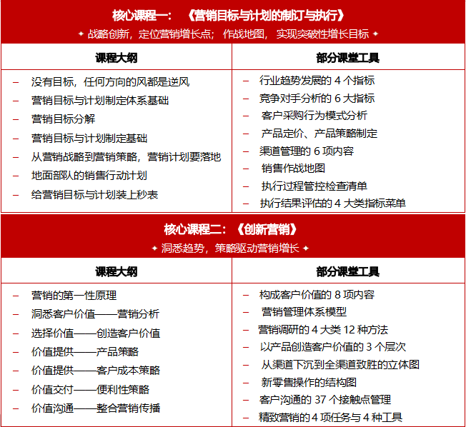
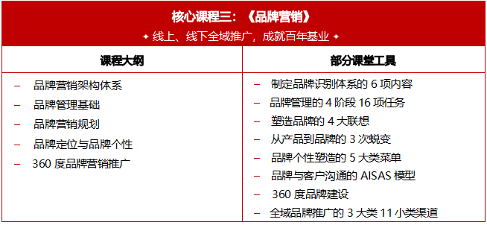
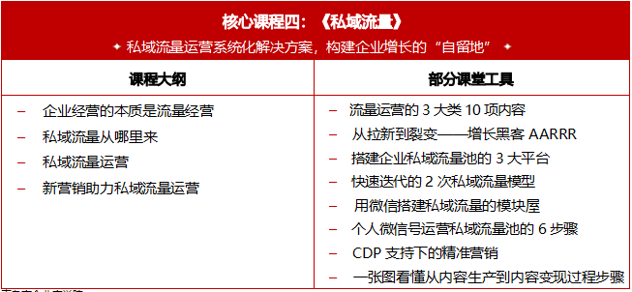
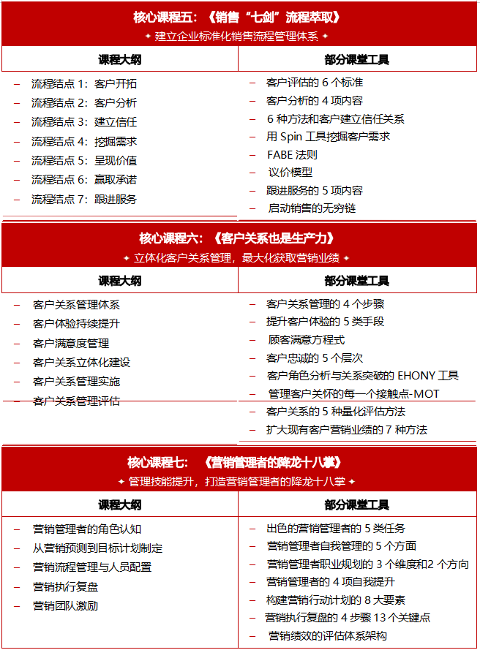
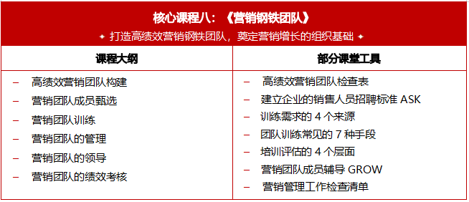

七、增长落地
增长落地服务贯穿学习始终， 通过不同形式对学员企业整体营销工作、具体营销问题进行 跟进与指导，确保学习成果可执行、可落地。
研习社：对企业数字化营销体系搭建、全域营销实施、数字化品牌建设、网红直播带货等内容展开研习， 指导学员通过数字化手段提升营销业绩。
八仙桌： 针对学员企业希望解决的营销具体问题， 学员企业高层汇聚“八仙桌”相互切磋、相互激发，专家点评、建议，优化策略，明确方向。
磨刀会：工欲善其事， 必先利其器。 采用行动学习的方式对目标进度进行跟踪， 对课上的作业、方案不断优化、答疑，对计划执行进行监督、 检查。

八、总架构师：实战型营销突破专家 李成林
服务中国龙头企业；
中央电视台《大国品牌》栏目品牌顾问；
国家注册高级咨询师、中国企业联合会特聘专家、《销售与市场》、《中 国经营报》特约撰稿人， 清华大学、北京大学、上海交大、浙江大学、中 国人民大学等客座教授；
从事营销管理工作 30 年，先后在可口可乐、力邦集团、鼎天集团、 海星科技集团担任过品牌经理、营销总监、销售副总、总经理、营销副总 裁等职务。
18 年企业一线营销管理经验， 将营销理论转变成落地的方法论， 遵循“训为用， 练为战” 的方针开展教学，确保了课程的实战性、落地性，被企业评为最实战的培训师。
12 年营销培训经历， 1000 多场培训经验。课程深入浅出， 一针见血； 案例剖析入木三分， 让人豁然开朗；内容演绎生动幽默，深受学员喜爱。 服务客户都是中国每个行业的龙头企业， 是伊利、三一、宇通等企业的常年培训师，众多行业龙头企业的反复采购课程。
为美的集团提供 10 多年营销培训服务， 被称为——美的营销培训的“钉子户”。从飞鹤 年销售额 30 亿起到年销售额 200 亿期间，营销课程的主要培训老师，被飞鹤负责人称赞说“军 功章中有我的一半，也有你的一半”。连续 5 年为国际电气巨头施耐德提供营销培训服务， 被 评为“最有智慧的中国营销培训师”。为京东集团提供从总部高层到各地区加盟商的“无界零 售(新零售)”落地实施轮训，被评为“互联网武器加线下实战经验最佳结合培训师”。
紧跟最新互联网技术营销前沿， 融合经典营销理论， 是传统营销与互联网运营结合得最紧 密的培训师。既为腾讯、京东等互联网企业服务，又为华润、平安等传统企业提供营销转型 支撑。是诸多企业全渠道、全域营销的培训师、实践顾问。

个人著作
《高效能销售的自我修炼》
《成功销售的白金法则 ——用脑销售》

授课特点
总结提炼服务过的中国每个行业龙头企业的操盘经验，帮助受训企业明确行业演进方向， 借鉴失败教训， 学习成功经验， 使用先进方法工具， 站在巨人肩膀上前进， 少走弯路，减少资 金成本和时间浪费。
凭借 30 年营销管理工作经验，能针对企业实际和各个营销岗位的具体要求，编写个性化 的、实战性培训内容， 提供咨询式培训。心、体、技三位一体的课程结构， 既有理论体系的讲 授， 先进模式介绍， 又有技能、动作的训练与指导， 还有成熟方法推荐、操作工具交付， 将培 训工作系统化。
课程高屋建瓴， 系统全面； 内容深入浅出， 引人入胜， 旁征博引， 妙趣横生。使培训达到： 听着激动，想着冲动，课后行动，老板感动， 真正将培训转变为企业效益。

代表客户
服务行业： 中国移动、中国电信、中国邮政、中石化、中石油、 BP、中远集团、国家电网、 神华电力、中国核电、汉能、海航、南航、万达、苏宁电器、红星美凯龙、华耐集团、赛 特百货、八佰伴百货、励展、笔克、爱施德股份、剑桥大学外语考试局、新东方、美联英 语、时尚集团、呷哺呷哺、巅峰智业、百视通、百世汇通

.金融行业： 中国工商银行、中国建设银行、中国银行、中国农业银行、中国开发银行、中 国进出口银行、招商银行、民生银行、光大银行、东方资产管理公司、中国人寿、平安保 险、太平保险、泰康保险、招行信诺

消费品：OPPO、中兴、三星电子、 LG 电子、歌尔集团、东芝、美的集团、海信、老板电器、 惠而浦、苏泊尔、欧普照明、周大福、报喜鸟、哈森鞋业、欧派橱柜、欧琳集团、顾家家 居、双虎家具、 TATA 木门、华耐、 诺贝尔瓷砖、新中源、正大饲料、通威饲料、中化集团、 嘉吉、中种集团、大北农集团、金正大、心连心

快速消费品：中国烟草、可口可乐、伊利、蒙牛、中粮集团、汇源果汁、五粮液、汾酒、 青岛啤酒、农夫山泉、康师傅、飞鹤、雅士利、洽洽、三全食品、海欣鱼丸、众品、立白、 上海家化、佰草集、珀莱雅、国药控股、云南白药、神威药业、迈瑞医疗、威高集团、汤 臣倍健、养生堂

工业企业： 中国航天、中国兵器工业集团、成都飞机工业公司、西门子、施耐德、霍尼韦 尔、三井、三菱、 BP 石油、中车、三一重工、中联重科、宇通、上汽、一汽、北汽、丰田、 大众汽车、福特汽车、沃尔沃、标志雪铁龙汽车、中国重汽、陕汽、康明斯、上海柴油机 股份、新奥集团、国电南瑞、西电集团、复兴集团、中铝国际、河北钢铁、南京钢铁、中 建集团、北京住总集团、南方水泥、华润水泥、天正电气、湘潭机电、科瑞集团、浙大中 控

互联网电子企业： 华为、阿里巴巴、腾讯、京东、网易、 58 集团、搜狐、搜狗、用友、酒 仙网、 G7、汽车之家、凤凰传媒、 百合佳缘、方正、神州数码、欧特克(Autodesk)、新华三、中科曙光、科瑞集团、汉威电子、奥飞动漫、紫金支点、中科大洋、瑞斯康达、超图软件

客户、学员评价
美的厨电事业部总经理朱凤涛：“李老师的课程很实战，尤其对中国市场销售面临问题及 其解决方法的讲解，很独到，很实用。”
丰田汽车金融(中国)有限公司副总经理徐崙：“李老师知识广博，使我们在较短时间内掌握团队管理的关键要素，收获很多，对工作有很大的帮助。”
中国电信江苏分公司移动终端管理中心副总经理叶伟：“李老师的营销课程很有深度，很实用性，循序渐进，深入浅出，形象生动，课堂气氛非常活跃。大家爱听。”
中国银行厦门支行行长章林：“李老师的课很有启发性，尤其是他对国内营销案例的深入分析， 对中行的营销建议， 都非常的专业， 使我们大开眼界。李老师课堂幽默风趣， 笑声 不断，让员工轻松学习，效果非常好。”
中联重科大客户部副总经理莫力：“李老师的课很专业，使我这个老销售对销售工作有了全新的认识， 尤其是专业化的销售工具， 像是给销售人员装上了导弹， 销售命中率极大提 高。我们还会请李老师再次给我们作销售培训，让我们更上一层楼。”
宇通客车销售公司总经理钱瑞瑜：“李老师的课程深入浅出，结合工作实际，对经销商和我们的员工都非常有帮助， 从内圣、外王和企业长久发展等角度， 演绎经销商的管理， 家 族制与职业化，新颖独到，深受大家的欢迎。”
58商学院院长钟宜男：“李老师的课很专业，将晦涩的理论变成实用的工具教给大家，实战性很强。李老师课堂幽默风趣，笑声不断，让员工轻松学习，效果非常好。”
华耐家居集团零售管理部总监郝志琴：“李老师的营销课程不但有深度，最重要的是有中国市场的实战性，受到我们企业专业人员的称赞。”

九、校友活动
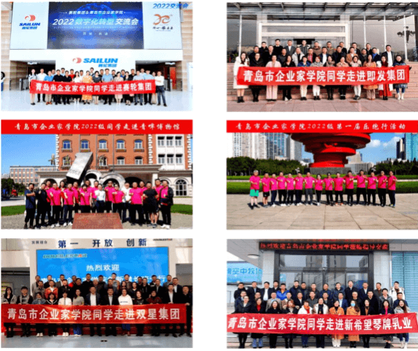

十、证书授予
证书授予： 完成规定课程学习并考核通过者， 由青岛市企业家学院颁发《创新营销与业绩 突破实战班》结业证书；
学历提升：符合青岛大学同等学力申硕条件的学员可推荐进行同等学力学习。通过国家组 织的同等学力公共课考试，修满学分，完成硕士论文，答辩合格后授予管理学硕士学位。

十一、学制学费与报名
学制学费：学制 6 个月，每月集中授课两天(周六、日)，增长落地、跟踪辅导穿插进行； 学费 12000 元/人，包括授课、教材、资料、 证书及茶歇等费用，交通、食宿费用自理。
报名方式： 填写报名申请表，提交身份证及学历证明复印件各一份， 2 寸照片 2 张，入学 材料审核合格颁发 《录取通知书》，并在规定的时间内缴纳学费，办理入学相关手续；

十二、 主办机构： 青岛市企业家学院
青岛市企业家学院由中共青岛市委、 青岛市人民政府成立， 青岛市工业和信息化局与青岛 大学共同建设， 青岛大学商学院承办运营。学院办学地点设在青岛大学浮山校区(市南区宁夏 路 308 号)科技研发中心，该中心于 2019 年 10 月 25 日正式启用， 现已成为青岛大学地标性 建筑。该中心总投资 2.7 亿元，建筑面积 5.42 万平方米，由两栋 17 层塔楼和四层裙房组成， 拥有一流的培训、会议、洽谈、办公、办学软硬件设施，具备优良的办学条件。
学院以打造具有国际水平的企业家学院为目标， 充分发挥青岛大学的资源和办学优势， 贯 彻落实中共中央、国务院《关于营造企业家健康成长环境弘扬优秀企业家精神更好发挥企业家青岛市企业家学院作用的意见》、省委省政府《关于弘扬企业家精神支持企业家干事创业的若干措施〈试行〉》和 市委市政府《关于加强企业家队伍建设的意见》文件精神， 围绕国内经济发展趋势、青岛市产 业布局和不同时期的经济工作重点， 以产业发展需求为引领， 以产教深度融合为导向， 以企业 家经营管理素质和领导能力提升、产业产品技术升级转型实操能力提升为核心， 借鉴深圳等国 际化城市的经济发展理念和国内外先进企业家学院运营模式，力争把学院建设成为教学手段先 进、课程特色突出、名师专家云集、优势资源汇聚的培训载体和企业家创新发展的交流学习、 实训合作平台。

一、办学宗旨
三个重点着眼：着眼市委市政府城市发展战略、着眼产业发展布局、着眼经济发展目标。 两个能力提升：提升经营管理素质和领导能力、提升产业产品技术升级转型实操能力。
一支队伍培养：努力培养一支具有创新精神和创业能力、熟悉国内国际市场、精通企业管 理、持续引领经济转型升级的现代化、国际化的优秀企业家队伍。

二、办学理念
发展 创新 开放 引领

三、组织架构
青岛市企业家学院建设与发展指导委员会
主 任：耿 涛 青岛市政府副市长
副主任： 卞 成 青岛市工业和信息化局党组书记、局长
肖江南 青岛大学副校长
委 员：
